|  |  |  |  |
| --- | --- | --- | --- |
| **Controle de Versões** | | | |
| **Versão** | **Data** | **Autor** | **Notas da Revisão** |
| 1.0 | 29-04-2016 | SILVIO | ELABORAÇÃO INICIAL |

1. Foi criado um parâmetro ANM_BLOQUEIO_RECURSO com valor default “SIM”, como padrão bloqueando, podendo ser parametrizável por usuário.

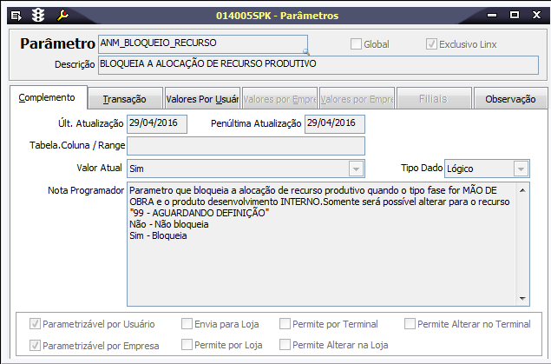

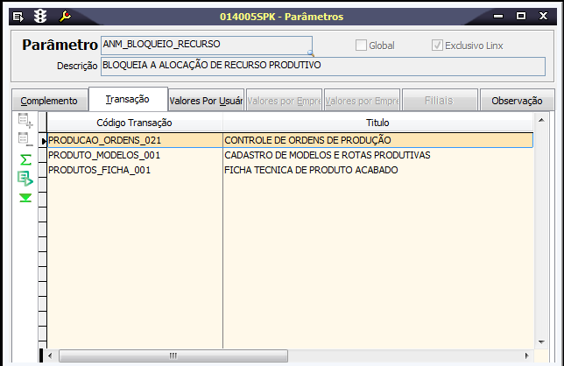

1. Funcionalidade

Se o parâmetro estiver com o valor “SIM”, ao escolher o recurso, irá checar se a fase é caracterizada como tipo fase “MÃO DE OBRA”, e se o produto está caracterizado como desenvolvimento “INTERNO”, seguindo essa regra a inclusão do recurso somente será possível “99”, “AGUARDANDO DEFINIÇÃO” e o custo ficará bloqueado para alteração.

